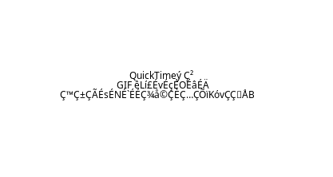
日程 ３月１２（月）〜１５日（木）
参加承諾書
様 クラス ゼッケンＮＯ．
『Ｐａｒａｇｌｉｄｅｒ Ｓｔｕｄｅｎｔ Festival !!』に参加申し込みありがとうございます。参加を承諾をいたします。
装備
- 学生証を持参すること。
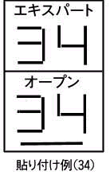
- 緊急用パラシュートを必ず装備すること。
（９０日以内にリパックを行なったもの）
・ヘルメットを装着のこと。
・４３０Ｍｚ帯の無線機を持参すること。
- エキスパートクラスの選手は３５ｍｍ〜５０ｍｍの
データバック付きのカメラを装備すること。
- ゼッケンナンバーを（１字約９０ｃｍ×５０ｃｍ）を機体下面の
前縁中央部に張ること。
（オープンクラスの選手は番号の下に一本下線を引いて下さい）
- 機体とハ−ネスはあらかじめつないでおいてください。
宿泊
大会期間中の宿泊場所（食事ぬき）は用意しました。（エントリーフィーに含まれています。）ただし、寝袋等の寝具は各人、持ち込みでお願いいたします。（かなり寒いので十分な防寒対策をして下さい）
おしらせ
- 各大学でサークルをアピールするような旗や看板、ポスターを作ってきてください。（どんなものでも、いくつでもおっけーです！大会を華やかにしましょう！）
- 米を一人1合づつ持ってきてください。
- レセプションはエコパーティーとします。各自でコップ、うつわ等を用意してください。なお紙、発泡スチロール等のコップ、うつわ、割り箸等は禁止します。あと、大量にお酒が飲みたい人は少し自分で持ってきて下さい。
大会事務局
〒305-0821 茨城県つくば市春日4-25-13-203 舟橋 義久(筑波大学２年)
携帯 090-9768-4912 e-mail:i991264@jks.is.tsukuba.ac.jp

